特种设备安全小知识
1、什么是特种设备？
答：《中华人民共和国特种设备安全法》规定，本法所称的特种设备，是指对人身和财产安全有较大危险性的锅炉、压力容器（含气瓶）、压力管道、电梯、起重机械、客运索道、大型游乐设施、场（厂）内专用机动车辆，以及法律、行政法规规定适用本法的其他特种设备。
国家对特种设备实行目录管理，2014年新修订的《特种设备目录》将特种设备及其安全附件、部件分为10个种类、48个类别、99个品种，明确了纳入监管的设备范围。
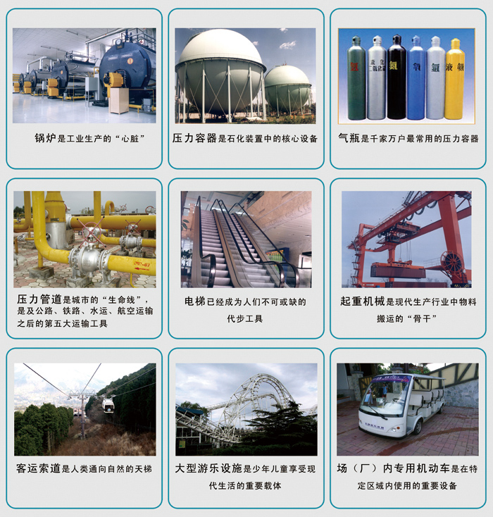
2、特种设备安全监察主要法规标准有哪些？使用单位特种设备安全管理的基本要求是什么？
答：主要的法律、法规有《中华人民共和国特种设备安全法》、《中华人民共和国安全生产法》、《特种设备安全监察条例》、《浙江省特种设备安全管理条例》等。另外还有以总局部门令颁布的部门规章，以地方政府令颁布的地方政府规章，以及安全技术规范及相关强制性国家标准。
特种设备使用单位安全管理的基本要求是，做到“三落实、两有证、一检验、一预案”，即：落实安全管理机构、落实安全管理责任人和落实各项安全管理制度；设备有使用登记证、作业人员有上岗证；设备定期检验；制定特种设备应急预案，并定期开展演练。
3、电梯有哪些安全保护装置？如果出现电梯困人怎么办？
答：电梯安全保护系统一般由机械安全保护装置和电气安全保护装置两大部分组成。机械安全保护装置主要有限速器和安全钳、缓冲器、制动器、层门门锁与轿门电气联锁装置、门的安全保护装置、轿顶安全窗、轿顶防护栏杆、护脚板等；电气安全保护有直接触电的防护、间接触电的防护、电气故障的防护、电气安全装置等，其中一些机械安全装置往往需要电气方面的配合和联锁装置才能完成其动作和可靠的效果。
除了上面复杂的安全保护装置外，按照现行法规规定，电梯每15日就需要进行一次维护保养，每年都需要进行定期检验，才可投入运营，以确保电梯的安全。
电梯困人一般只是电梯安全装置起了作用或者出现意外停电的情况。所以被困电梯中不要惊慌，应保持冷静，尽快通过以下几种方式与外界取得联系，一是按下电梯轿厢内的警铃或紧急报警按钮，二是拨打电梯轿厢内提供的应急救援电话，三是拨打公共报警电话110或96333进行求助。
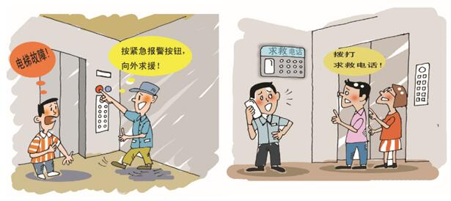
4、哪些使用电梯的行为不安全？
答：在进出电梯时只顾着看手机，不留意轿厢所在位置；身体跨在楼层与轿厢地面之间，长时间停留；强行扒开、撬开电梯层门、轿门；为图方便，强行乘坐超载的电梯；在电梯轿厢内蹦跳。这些不安全行为都存在极大的安全隐患。
另外，让无民事能力的儿童和老人单独乘坐电梯；发生火灾时乘坐电梯逃生；携带易燃易爆危险物品乘坐电梯等等行为也是不安全的。
5、液化石油气钢瓶的检验周期是多少？液化石油气钢瓶使用年限有何规定？
答：液化石油气钢瓶每4年检验1次。对于未经检验的钢瓶，从制造日期算起；经过检验的钢瓶，从上次检验日期算起。
钢瓶使用年限，对设计使用年限为8年的钢瓶，允许在安全评定（检验）后延长一个检验周期（即12年报废），对未规定设计使用年限的钢瓶，使用年限达到15年，作报废处理。

